RSVP刺激软件使用说明

# 软件的设置

软件的主要设置文件为

./asset/config.ini

改动其中的键值时，请不要改动该文件的任何格式。

## 显示设置

显示设置集中在【screen】，【picture】，……，【summaryRect】等字段中，用于控制屏幕上各个部件的位置或尺寸。

## 功能设置

功能设置集中在【RSVP】字段中，

* Rate 代表显示频率，有 10 Hz 和 5 Hz 可选；
* Mode 代表显示模式，有 single 和 dual 可选，其中 single 代表单通道、dual 代表双通道。

## 并口设置

与脑电设备进行互通的并口接口设置是在【Parallel】字段中，address 的值表示并口地址，通常是4位的16进制表示的字符串。

## 网络接口设置

【Remote】字段代表接收疑似目标图像的网络接口，

* Host 代表远程主机的 IP 地址；
* Port 代表远程主机的 port 端口号；
* encoding 代表消息的编码格式。

这部分设置比较繁琐，远程主机的例子程序可见

.remote_simulation/server.py

## 视频通道设置

通过【videoFlow】可以设置本软件监控的视频通道，以“video1=C:/Users/nica_/Videos/video1.mp4”为例，它代表名称为 video1 的通道的地址是 C:/Users/nica_/Videos/video1.mp4。

虽然例子是文件地址，但它支持 URL 格式的视频流，但用户需要自行保证它能够被以下语句调用

# path is the url of the video

# cv2 is the opencv-python package of python

cv2.VideoCapture(path)

# 软件的使用

## 本地使用

在 python 环境下需要安装 .requirements.txt 文件中描述的全部程序包，运行主入口程序即可启动

$ python main.py

启动界面如下

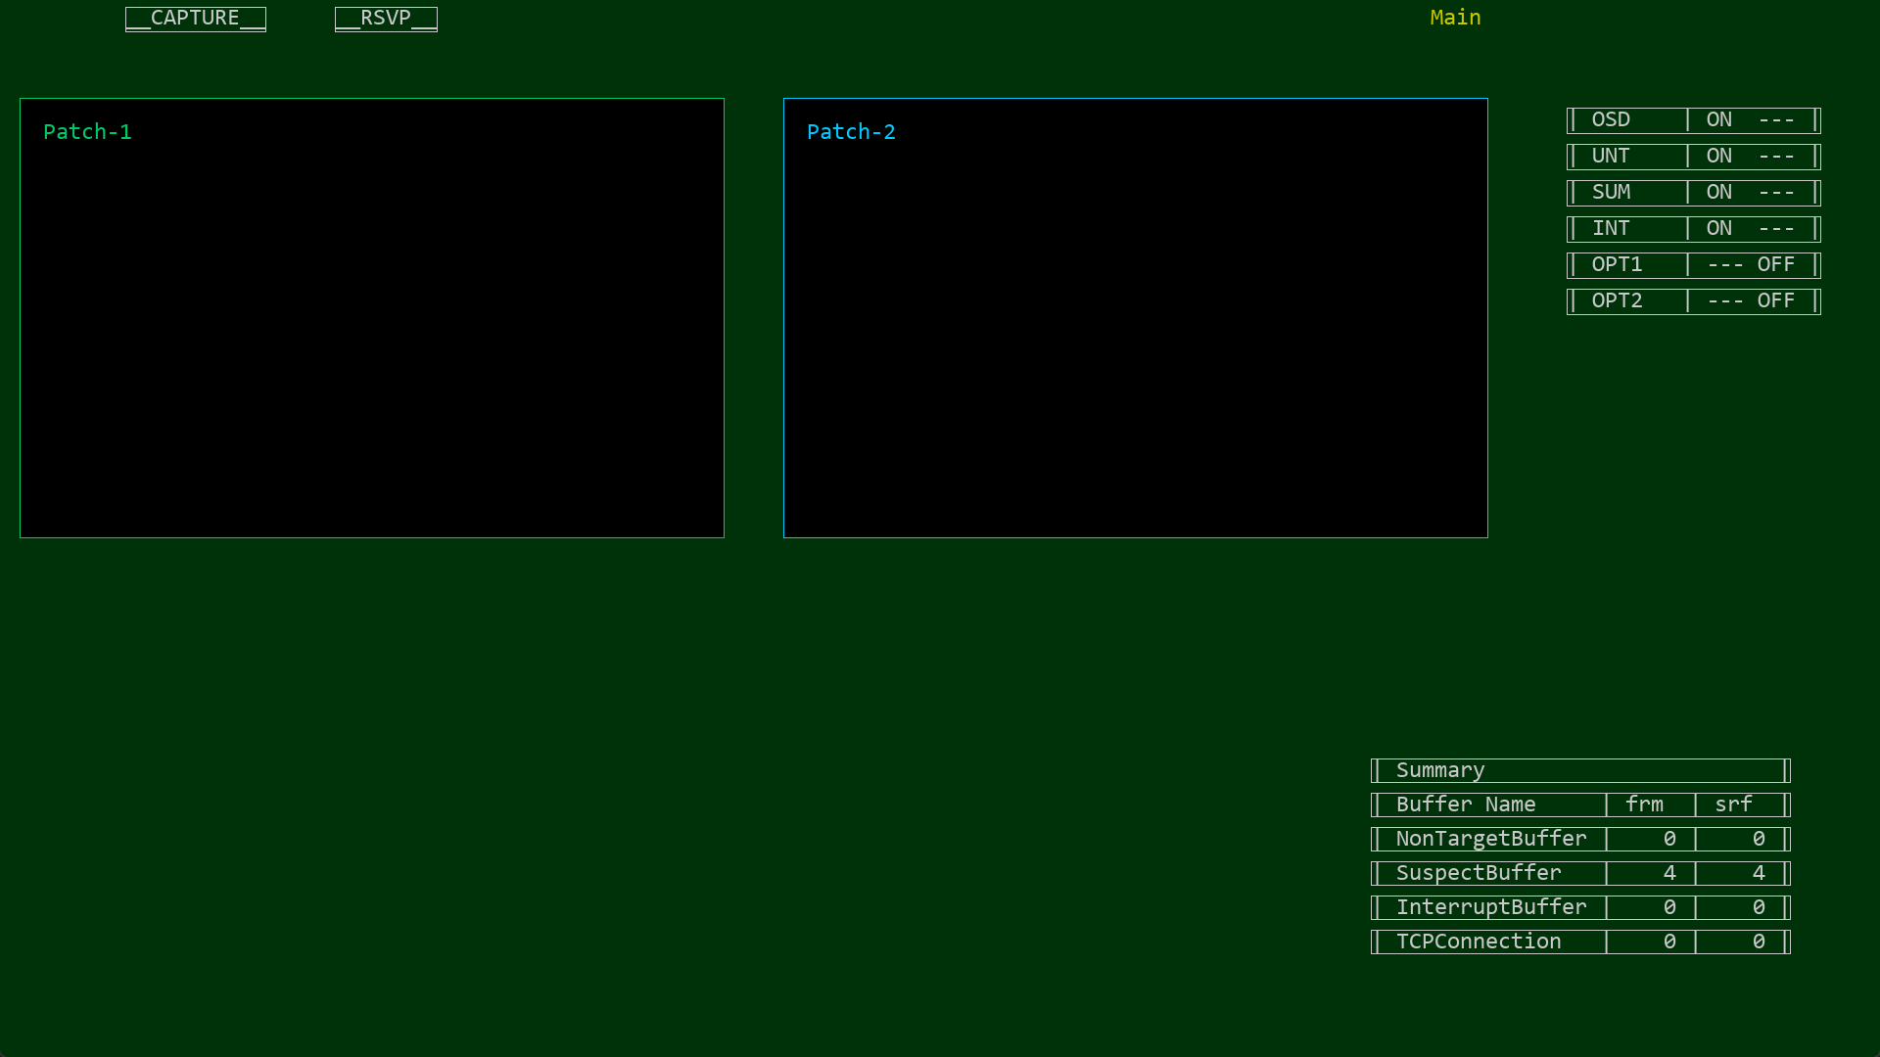

点击 __CAPTURE__ 按钮后，可以进入录制模式，在该模式下通过点击 __REC__ 按钮，可以对视频进行截图录制，右下角 NonTargetBuffer 的数量将会相应增长，这些图像将被当做已知的和确定的非目标图像。

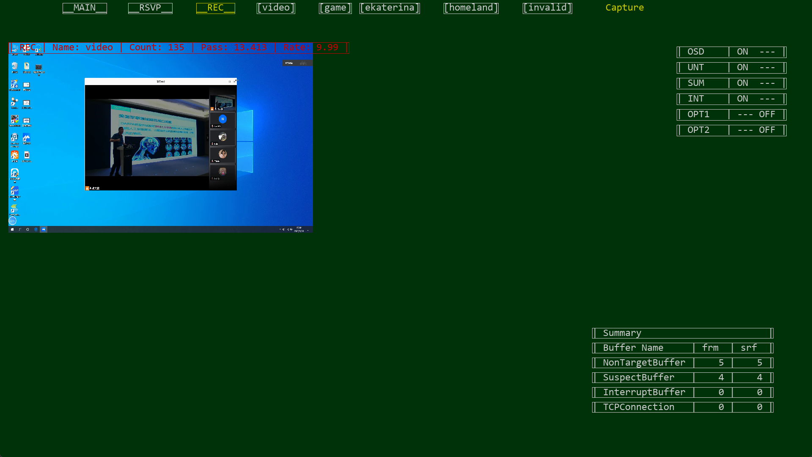

录制结束后，点击 __RSVP__ 按钮即进入 RSVP 序列模式。此时根据显示模式 【RSVP】-MODE 设置的不同，可能会显示单（single）或双（dual）模式的RSVP序列，呈现频率以【RSVP】- RATE 为准。显示的同时，在图像上侧会显示实时帧率等状态。

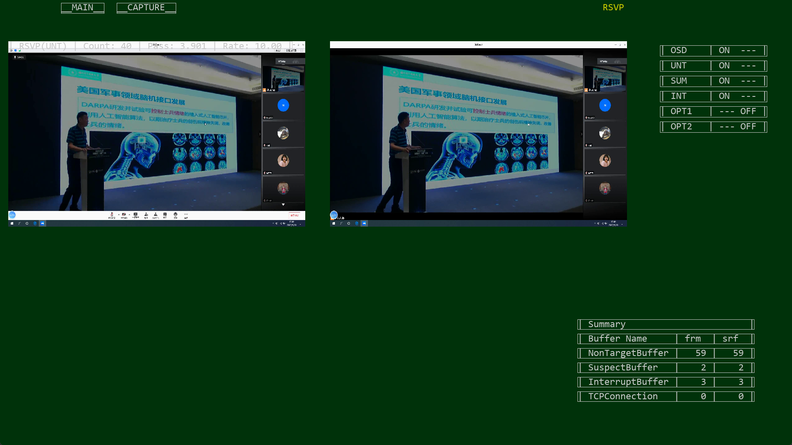

RSVP序列中的图像显示时，软件会在图像出现的同时向脑电设备发送标签，规则如下

* 疑似目标图像标签为1；
* 已知的非目标图像标签为2；
* 每隔一小段（数秒）时间为一个 trial，trial开始时打标签16，trial结束时打标签20；
* 每隔 8 个 trial 会发送一个 block 结束标签，数值为25，这个数值的更改方法是在 ./singleInstance/buffer.py 的第 81 行，通过改变 self.limit=8 的数值来更改。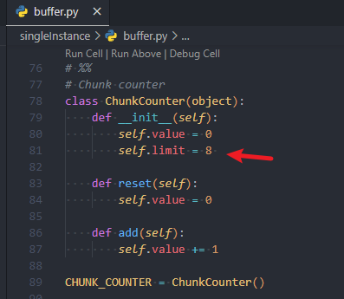

## 疑似目标图像的注入

软件在运行过程中，可以动态获取疑似目标图像。这些图像的注入方法是运行 ./remote_simulation/server.py 程序，或运行类似的程序

$ cd remote_simulation

$ python server.py

程序运行后可见类似下图的界面，如界面所示，每点击一次 回车（Enter）键，该程序就会向本软件发送一张疑似目标图像。

